**NUEVOS CONCEPTOS:**

**CRUD:** Create, Read, Update, Delete

Base de datos ←→ Reglas de Negocio ←→ Interfaz de Usuario

SELECT con varias tablas

* Producto cartesiano
* INNER, JOIN. OUTER JOIN

**Producto cartesiano:**

| **A / B** | **1** | **2** | **3** |
| --- | --- | --- | --- |
| **4** | 1,4 | 2,4 | 3,4 |
| **5** | 1,5 | 2,5 | 3,5 |

**JOIN TABLAS:**

* **CROSS:** Se realiza el producto cartesiano. Cuando SELECT pongo varias tablas sin WHERE

select * from municipio, personas where municipio.id_municipio=personas.id_municipios ;

* **INNER:** Solo registros que cumplen una condición. En SELECT pongo una condición…
* **OUTER:** Además de los registros que cumplen la condición, el resto de registros de una de las tablas puede ser LEFT y RIGHT

select * from municipio LEFT JOIN personas on municipio.id_municipio=personas.id_municipio ;

select * from municipio LEFT JOIN personas using (id_municipio) ;

select * from personas RIGHT JOIN municipio on municipio.id_municipio=personas.id_municipio ;

* **UNIÓN**:

select * from A UNION select * from B ;

select id_persona,nombre from personas union select * from municipio ;

* **UNION ALL:**

— Añadimos el valor (3) a B —

select * from A union all select * from B ;

**AGREGACIÓN:**

Funciones de agregación:

* **COUNT**: Cuenta el número de filas del dataset
* **COUNT (expr):** Cuenta el número de filas en el que la expr no es NULL
* **COUNT (distinct):** Cuenta el número de valores diferentes para la expr

select count(*), sum(cantidad) from ticket_detalle;

select count(*), sum(cantidad), avg(cantidad) from ticket_detalle;

Con **AVG** podremos comprobar la cantidad media de la tabla

select max(cantidad), min(cantidad), avg(cantidad), count(cantidad) from ticket_detalle;

Con **MAX** y **MIN** comprobaremos los valores medios de la tabla, en este caso de Cantidad

select * from ticket_detalle, articulo where ticket_detalle.id_articulo=articulo.id_articulo ;

Esta consulta esta realiza con JOIN esto significa que, nos mostrará una tabla “nueva”, es decir, en este caso nos encontraremos con precio y descripción

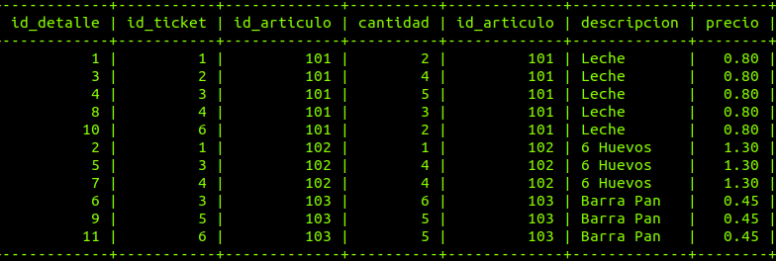

**Cada vez que tenga que relacionar dos tablas relacionadas entre si usamos el where, la corrección de columnas tienen que ser igual**

select *,cantidad*precio from ticket_detalle,articulo where ticket_detalle.id_articulo=articulo.id_articulo;

Si queremos comprobar la cantidad del precio total de los artículos usaremos el comando:

select sum(cantidad*precio) from ticket_detalle,articulo where ticket_detalle.id_articulo=articulo.id_articulo

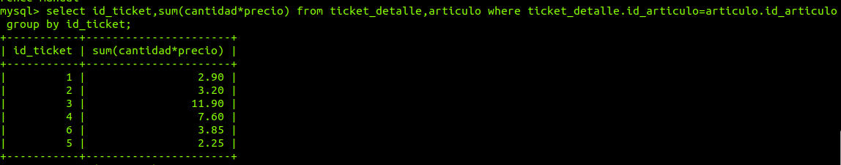

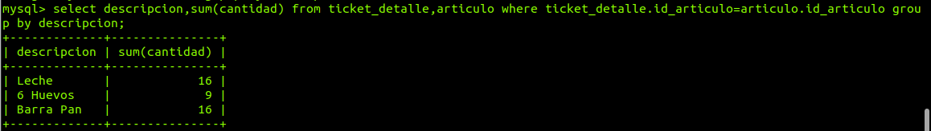

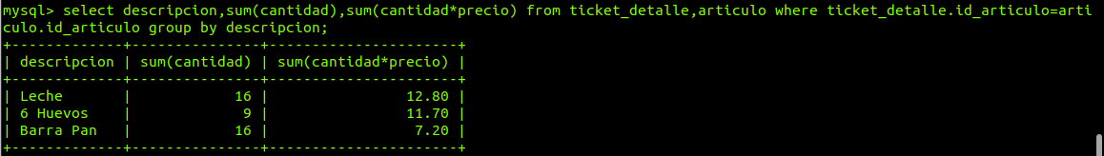

Consulta para saber el nombre del cliente y el precio total que se han gastado

select cliente.nombre,

ticket_detalle.cantidad,

articulo.precio

from cliente,

ticket,

ticket_detalle,

articulo

where cliente.id_cliente = ticket.id_cliente and

ticket.id_ticket = ticket_detalle.id_ticket and

ticket_detalle.id_articulo = articulo.id_articulo ;

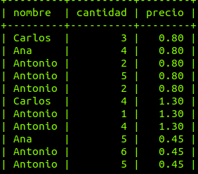

SQL es un LENGUAJE de consultas.

Como todos los lenguajes, hay varias formas de decir lo mismo, en este caso, hay varias formas de realizar la misma consulta

**EJEMPLO:**

Select ….. Select …..

From a,b → From ( a join b using (xxxx) ) join c using (yyyy)

Where a.xxxx = b.xxxx AND

b.yyyy = c.yyyy